第5节 复数
课标要求
1.通过方程的解，认识复数.
2.理解复数的代数表示及其几何意义，理解两个复数相等的含义.
3.掌握复数代数表示式的四则运算，了解复数加、减运算的几何意义.
复数的有关概念
1.复数的概念：形如a＋bi（a，b∈R）的数叫做复数，其中i叫做虚数单位，a，b分别是它的 实部 与 虚部 .当且仅当b＝0时，a＋bi是实数；当b≠0时，a＋bi叫做虚数；当a＝0且b≠0时，a＋bi叫做纯虚数.
2.复数相等：a＋bi＝c＋di⇔ a＝c且b＝d （a，b，c，d∈R）.
3.共轭复数：一般地，当两个复数的实部相等，虚部互为相反数时，这两个复数叫做互为共轭复数.
4.复数的模：向量$\vec{OZ}$的模叫做复数z＝a＋bi（a，b∈R）的模或绝对值，记作｜z｜或｜a＋bi｜，即｜z｜＝｜a＋bi｜＝ $\sqrt{a^{2}＋b^{2}}$ .
题组练透
1.（2026·海南海口模拟）下列关于复数的说法，正确的是（ ）
A.复数i是最小的纯虚数
B.在复数范围内，模为1的复数共有1，－1，i和－i四个
C.i与－i是一对共轭复数
D.虚轴上的点都表示纯虚数
解析：C 虚数不能比大小，故A错误；对于复数z＝a＋bi（a，b∈R），但凡满足a²＋b²＝1，其模均为1，显然不仅四个，比如a＝$\frac{1}{2}$，b＝$\frac{\sqrt{3}}{2}$时，｜z｜＝1，故B错误；由共轭复数的定义可知C正确；原点（0，0）也在虚轴上，但不表示纯虚数，故D错误.
2.（2025·新高考Ⅰ卷1题）（1＋5i）i的虚部为（ ）
A.－1 B.0
C.1 D.6
解析：C 因为（1＋5i）i＝i＋5i²＝－5＋i，所以其虚部为1.故选C.
3.已知复数z＝m²－7m＋6＋（m²－36）i是纯虚数，则实数m的值为（ ）
A.±6 B.1或6
C.－6 D.1
解析：D 由题意可得m²－7m＋6＝0且m²－36≠0，则m＝1.
4.设（1＋i）x＝1＋yi，其中x，y是实数，则｜x＋yi｜＝（ ）
A.1 B.$\sqrt{2}$
C.$\sqrt{3}$ D.2
解析：B 因为（1＋i）x＝1＋yi，x，y∈R，所以x＋xi＝1＋yi，所以$\left\{\begin{matrix}x=1\text{，} \\ x＝y\text{，}\end{matrix}\right.$解得$\left\{\begin{matrix}x=1\text{，} \\ y=1\text{，}\end{matrix}\right.$所以｜x＋yi｜＝$\sqrt{2}$.
练后悟通
解决复数概念问题的两个注意事项
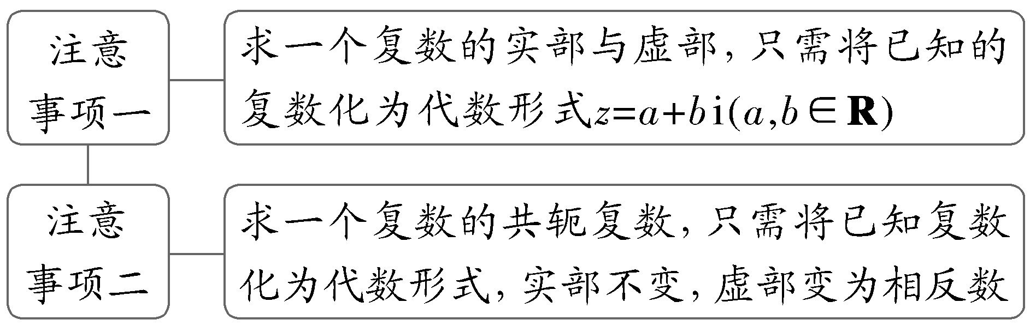
复数的四则运算
1.复数的加、减、乘、除运算法则
设z₁＝a＋bi，z₂＝c＋di（a，b，c，d∈R）.
（1）z₁±z₂＝（a＋bi）±（c＋di）＝ （a±c）＋（b±d）i ；
（2）z₁·z₂＝（a＋bi）·（c＋di）＝ （ac－bd）＋（ad＋bc）i ；
（3）$\frac{z_{1}}{z_{2}}$＝$\frac{\text{（}a＋bi\text{）}}{\text{（}c＋di\text{）}}$＝ $\frac{\text{（}a＋bi\text{)(}c－di\text{）}}{\text{（}c＋di\text{)(}c－di\text{）}}$ ＝ $\frac{ac＋bd}{c^{2}＋d^{2}}$＋$\frac{bc－ad}{c^{2}＋d^{2}}$i （c＋di≠0）.
2.复数加法的运算律
设z₁，z₂，z₃∈C，则复数加法满足以下运算律：
（1）交换律：z₁＋z₂＝ z₂＋z₁ ；
（2）结合律：（z₁＋z₂）＋z₃＝ z₁＋（z₂＋z₃） .
3.复数乘法的运算律
设z₁，z₂，z₃∈C，则复数乘法满足以下运算律：
（1）交换律：z₁z₂＝ z₂z₁ ；
（2）结合律：（z₁z₂）z₃＝ z₁（z₂z₃） ；
（3）乘法对加法的分配律：z₁（z₂＋z₃）＝ z₁z₂＋z₁z₃ .
结论：（1）i的乘方具有周期性
i^{4n}＝1，i^{4n＋1}＝i，i^{4n＋2}＝－1，i^{4n＋3}＝－i，i^{4n}＋i^{4n＋1}＋i^{4n＋2}＋i^{4n＋3}＝0，n∈N*；
（2）（1±i）²＝±2i，$\frac{1+i}{1－i}$＝i，$\frac{1－i}{1+i}$＝－i.
 （1）（2025·全国Ⅱ卷2题）已知z＝1＋i，则$\frac{1}{z－1}$＝（ A ）
A.－i B.i
C.－1 D.1
解析： $\frac{1}{z－1}$＝$\frac{1}{i}$＝－i.故选A.
（2）已知z＝$\frac{1－i}{1+i}$，则$\overset{Z}{z}$＋z² ⁰²⁶＝（ C ）
A.－i B.2i
C.i－1 D.i＋1
解析：由$\frac{1－i}{1+i}$＝－i可得z＝－i，所以$\overline{z}$＝i，由z² ⁰²⁶＝（－i）² ⁰²⁶＝（－i）² ⁰²⁴·（－i）²＝i² ⁰²⁴·（－1）＝－1可得$\overline{z}$＋z² ⁰²⁶＝i－1.故选C.
规律方法
复数代数形式运算的策略
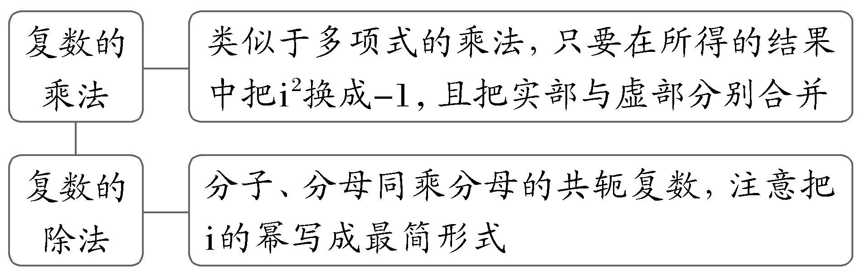
练1 （1）〔一题多解〕（2024·新高考Ⅰ卷2题）若$\frac{z}{z－1}$＝1＋i，则z＝（ C ）
A.－1－i B.－1＋i
C.1－i D.1＋i
（2）（2026·甘肃白银模拟）已知复数z＝$\frac{1－i}{\text{（}1－2i\text{)(}1+i\text{）}}$，i为虚数单位，$\overline{z}$是z的共轭复数，则$\frac{\overline{z}}{z}$＝ $\frac{3}{5}$＋$\frac{4}{5}$i .
解析：（1）法一 因为$\frac{z}{z－1}$＝$\frac{z－1+1}{z－1}$＝1＋$\frac{1}{z－1}$＝1＋i，所以z＝1＋$\frac{1}{i}$＝1－i.故选C.
法二 由$\frac{z}{z－1}$＝1＋i，得z＝（z－1）（1＋i），即zi＝1＋i，z＝$\frac{1+i}{i}$＝1－i.
（2）z＝$\frac{1－i}{\text{（}1－2i\text{)(}1+i\text{）}}$＝$\frac{1－i}{3－i}$＝$\frac{\text{（}1－i\text{)(}3+i\text{）}}{\text{（}3－i\text{)(}3+i\text{）}}$＝$\frac{2}{5}$－$\frac{1}{5}$i，所以$\overline{z}$＝$\frac{2}{5}$＋$\frac{1}{5}$i，所以$\frac{\overline{z}}{z}$＝$\frac{\frac{2}{5}＋\frac{1}{5}i}{\frac{2}{5}－\frac{1}{5}i}$＝$\frac{2+i}{2－i}$＝$\frac{\text{（}2+i{\text{）}}^{2}}{\text{（}2－i\text{)(}2+i\text{）}}$＝$\frac{3}{5}$＋$\frac{4}{5}$i.
复数的几何意义
1.复数z＝a＋bi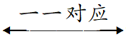复平面内的点Z（a，b）.
2.复数z＝a＋bi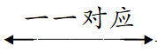平面向量$\vec{OZ}$.
3.复数z的方程在复平面上表示的图形
（1）a≤｜z｜≤b表示以原点O为圆心，以a和b为半径的两圆所夹的圆环；
（2）｜z－（a＋bi）｜＝r（r＞0）表示以（a，b）为圆心，r为半径的圆.
4.复数加减运算的几何意义：复数加、减法可按向量的平行四边形或三角形法则进行.
如图给出的平行四边形OZ₁ZZ₂可以直观地反映出复数加、减法的几何意义，
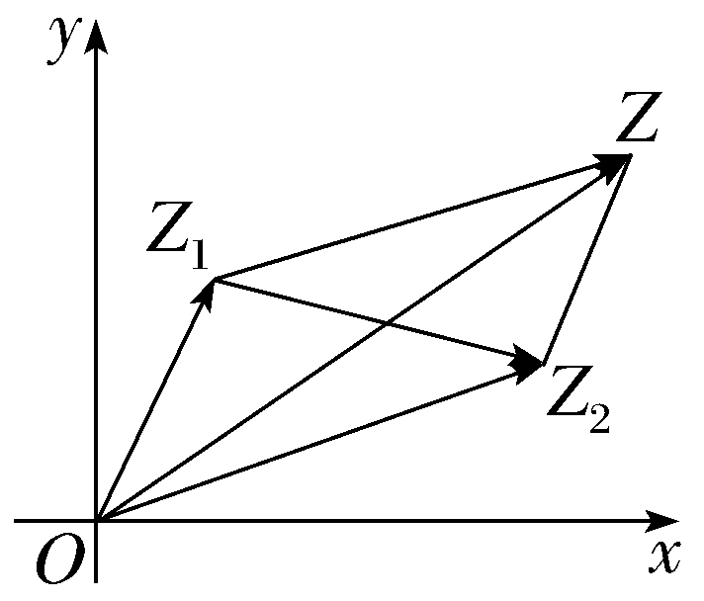
即$\vec{OZ}$＝$\vec{OZ_{1}}$＋$\vec{OZ_{2}}$，$\vec{Z_{1}Z_{2}}$＝$\vec{OZ_{2}}$－$\vec{OZ_{1}}$.
提醒：复数z＝a＋bi（a，b∈R）在复平面内对应点的坐标为（a，b），而不是（a，bi）.
 （1）（2026·北京丰台模拟）在复平面内，复数z＝i（1－i）的共轭复数$\overline{z}$对应的点位于（ D ）
A.第一象限 B.第二象限
C.第三象限 D.第四象限
解析： 因为z＝i（1－i）＝1＋i，所以$\overline{z}$＝1－i，共轭复数$\overset{Z}{z}$对应的点坐标为（1，－1），位于第四象限.故选D.
（2）（2026·湖南长沙模拟）在复平面内，复数z₁对应的点与复数z₂＝$\frac{－3+i}{1－2i}$对应的点关于实轴对称，则z₁＝（ C ）
A.1＋i B.－1－i
C.－1＋i D.1－i
解析：由z₂＝$\frac{－3+i}{1－2i}$＝$\frac{\text{（}－3+i\text{)(}1+2i\text{）}}{\text{（}1－2i\text{)(}1+2i\text{）}}$＝$\frac{－5－5i}{5}$＝－1－i，所以z₁＝－1＋i.故选C.
规律方法
对复数几何意义的再理解
（1）复数z、复平面上的点Z及向量$\vec{OZ}$相互联系，即z＝a＋bi（a，b∈R）⇔Z（a，b）⇔$\vec{OZ}$；
（2）由于｜z₁－z₂｜表示z₁，z₂在复平面内对应点Z₁，Z₂之间的距离，因此可由此判断复数对应点的轨迹问题，并结合平面解析几何知识解决最值问题.
练2 （1）（2026·广东佛山模拟）复平面上A，B两点对应的复数分别是1＋3i，－2＋i，向量$\vec{AB}$对应的复数为z，则｜z｜＝（ ）
A.17 B.$\sqrt{17}$
C.13 D.$\sqrt{13}$
（2）〔一题多解〕已知i是虚数单位，复数z＝a＋bi（a，b∈R），且｜z－i｜＝｜z＋2－i｜，试求｜z－3＋$\sqrt{3}$i｜的最小值.
（1）解析：D 由题意可得A（1，3），B（－2，1），则$\vec{AB}$＝（－3，－2），所以z＝－3－2i，得｜z｜＝$\sqrt{9+4}$＝$\sqrt{13}$.故选D.
（2）解：法一 由｜z－i｜＝｜z＋2－i｜，得复数z在复平面内对应的点Z到点（0，1）与点（－2，1）的距离相等，
则点Z在直线x＝－1上.｜z－3＋$\sqrt{3}$i｜表示点Z与点（3，－$\sqrt{3}$）的距离，
过点（3，－$\sqrt{3}$）作直线x＝－1的垂线，垂足为P（图略），
当点Z与点P重合时，｜z－3＋$\sqrt{3}$i｜取得最小值4.
法二 因为z＝a＋bi（a，b∈R），则z－i＝a＋（b－1）i，z＋2－i＝（a＋2）＋（b－1）i，
由｜z－i｜＝｜z＋2－i｜，可得$\sqrt{a^{2}＋\text{（}b－1{\text{）}}^{2}}$＝$\sqrt{\text{（}a+2{\text{）}}^{2}＋\text{（}b－1{\text{）}}^{2}}$，
解得a＝－1，则z＝－1＋bi，
所以z－3＋$\sqrt{3}$i＝－4＋（b＋$\sqrt{3}$）i，
因此｜z－3＋$\sqrt{3}$i｜＝$\sqrt{\text{（}－4{\text{）}}^{2}＋\text{（}b＋\sqrt{3}{\text{）}}^{2}}$≥4，当且仅当b＝－$\sqrt{3}$时，等号成立，
故｜z－3＋$\sqrt{3}$i｜的最小值为4.
复数集内一元二次方程的解
实系数一元二次方程ax²＋bx＋c＝0（a≠0）若存在虚根，则两根必为共轭复数.
 （1）（2026·湖南怀化模拟）若复数z是x²＋x＋1＝0的根，则｜z｜＝（ B ）
A.$\sqrt{2}$ B.1
C.2 D.3
解析： ∵x²＋x＋1＝0，∴由求根公式得x＝$\frac{－1±\sqrt{1－4}}{2}$＝$\frac{－1±\sqrt{3}i}{2}$，即z＝$\frac{－1±\sqrt{3}i}{2}$，∴当z＝－$\frac{1}{2}$＋$\frac{\sqrt{3}}{2}$i时，｜z｜＝$\sqrt{\text{（}－\frac{1}{2}{\text{）}}^{2}＋\text{（}\frac{\sqrt{3}}{2}{\text{）}}^{2}}$＝1；当z＝－$\frac{1}{2}$－$\frac{\sqrt{3}}{2}$i时，｜z｜＝$\sqrt{\text{（}－\frac{1}{2}{\text{）}}^{2}＋\text{（}－\frac{\sqrt{3}}{2}{\text{）}}^{2}}$＝1.综上，｜z｜＝1.
（2）〔多选〕已知关于x的方程x²＋tx＋1＝0（－2＜t＜2）的两复数根为z₁和z₂，则（ ABC ）
A.z₁＝${\overline{z}}_{2}$ B.z₁·z₂＝1
C.｜z₁｜＝｜z₂｜ D.$\frac{z_{1}}{z_{2}}$＝$\frac{{\overline{z}}_{1}}{z_{2}}$
解析：实系数一元二次方程的虚根互为共轭复数，所以A、C正确；由根与系数的关系知B正确；$\frac{z_{1}}{z_{2}}$＝$\frac{{\overline{z}}_{2}}{z_{1}}$＝$(\frac{{\overline{z}}_{2}}{z_{1}})$， D错误.故选A、B、C.
规律方法
1.对实系数一元二次方程来说，求根公式、根与系数的关系、判别式的功能没有变化，仍然适用.
2.对复系数（至少有一个系数为虚数）方程，判别式判断根的功能失去了，其他仍适用.
练3 若关于x的方程x²＋（k＋2i）x＋2＋ki＝0有实根.求这个实根及相应的实数k的值.
解：设x＝x₀是方程的实根，代入方程并整理得（$x_{0}^{2}$＋kx₀＋2）＋（2x₀＋k）i＝0.
由复数相等的条件得$x_{0}^{2}$＋kx₀＋2＝2x₀＋k＝0，解得$\left\{\begin{matrix}x_{0}＝\sqrt{2}\text{，} \\ k＝－2\sqrt{2}\end{matrix}\right.$或$\left\{\begin{matrix}x_{0}＝－\sqrt{2}\text{，} \\ k=2\sqrt{2}\text{.}\end{matrix}\right.$
（时间：45分钟，满分：80分）[备注：单选、填空题5分，多选题6分]

1.（2026·四川成都诊断）已知复数z＝$\frac{1}{1+i}$（其中i为虚数单位），则z的虚部是（ ）
A.－$\frac{1}{2}$ B.－$\frac{1}{2}$i
C.$\frac{1}{2}$ D.$\frac{1}{2}$i
解析：A z＝$\frac{1}{1+i}$＝$\frac{1－i}{2}$，所以z的虚部是－$\frac{1}{2}$.
2.（2026·甘肃白银模拟）已知a∈R，i是虚数单位，（a＋2i）（a－2i）＝4，则a＝（ ）
A.－2 B.－1
C.0 D.3
解析：C （a＋2i）（a－2i）＝a²－4i²＝a²＋4＝4，解得a＝0.故选C.
3.〔一题多解〕设复数z满足$\frac{1+z}{1－z}$＝－i，则｜z｜＝（ ）
A.i B.$\frac{\sqrt{2}}{2}$
C.1 D.$\sqrt{2}$
解析：C 因为$\frac{1+z}{1－z}$＝－i，所以1＋z＝－i（1－z），z＝$\frac{－1－i}{1－i}$.
法一 所以｜z｜＝$\frac{\text{｜}－1\text{－}i\text{｜}}{\text{｜}1－i\text{｜}}$＝$\frac{\sqrt{2}}{\sqrt{2}}$＝1.故选C.
法二 因为z＝$\frac{－1－i}{1－i}$＝$\frac{－\text{（}1+i{\text{）}}^{2}}{\text{（}1－i\text{)(}1+i\text{）}}$＝$\frac{－2i}{2}$＝－i，所以｜z｜＝｜－i｜＝1.故选C.
4.（2026·河北张家口模拟）已知复数z＝（2＋i）²i³，则z在复平面内对应的点位于（ ）
A.第一象限 B.第二象限
C.第三象限 D.第四象限
解析：D z＝（2＋i）²i³＝（3＋4i）（－i）＝4－3i，z在复平面内对应的点的坐标为（4，－3），它位于第四象限.故选D.
5.（2026·湖北武汉二模）已知复数z＝1＋i，则｜2i＋$\overset{Z}{z}$｜＝（ ）
A.$\sqrt{2}$ B.$\sqrt{10}$
C.3 D.4
解析：A 因为复数z＝1＋i，所以$\overline{z}$＝1－i，所以｜2i＋$\overline{z}$｜＝｜2i＋1－i｜＝｜1＋i｜＝$\sqrt{2}$.故选A.
6.〔多选〕已知实数a满足$\frac{a＋i}{1+i}$＝2－i，复数z＝2＋（a－1）i，则（ ）
A.z为纯虚数 B.$\overline{z}$的虚部为－2
C.｜z｜＝2$\sqrt{2}$ D.z·$\overline{z}$＝－8
解析：BC 因为a＋i＝（2－i）（1＋i）＝2＋i＋1＝3＋i，所以a＝3，则z＝2＋2i，A错误；$\overline{z}$＝2－2i，$\overline{z}$的虚部为－2，B正确；｜z｜＝$\sqrt{4+4}$＝2$\sqrt{2}$，C正确；z·$\overline{z}$＝（2＋2i）（2－2i）＝8，D错误.故选B、C.
7.若复数6＋5i与－3＋4i分别对应向量$\vec{OA}$与$\vec{OB}$，则向量$\vec{BA}$对应的复数为 9＋i .
解析：因为复数6＋5i与－3＋4i分别表示向量$\vec{OA}$与$\vec{OB}$，所以表示向量$\vec{BA}$的复数为6＋5i－（－3＋4i）＝9＋i.
8.（2026·天津红桥模拟预测）已知i是虚数单位，若复数z＝$\frac{m＋i}{1+2i}$（m∈R）是实数，则m＝ $\frac{1}{2}$ .
解析：z＝$\frac{m＋i}{1+2i}$＝$\frac{\text{（}m＋i\text{)(}1－2i\text{）}}{\text{（}1+2i\text{)(}1－2i\text{）}}$＝$\frac{m－2mi＋i+2}{5}$＝$\frac{m+2+\text{（}－2m+1\text{）}i}{5}$＝$\frac{m+2}{5}$＋$\frac{－2m+1}{5}$i，若复数z＝$\frac{m＋i}{1+2i}$（m∈R）是实数，则$\frac{－2m+1}{5}$＝0，解得m＝$\frac{1}{2}$.
9.（2026·四川广安模拟）在复平面内，复数z的对应点坐标为（1，－2），则z²的共轭复数为 －3＋4i .
解析：∵复数z的对应点坐标为（1，－2），∴z＝1－2i，∴z²＝（1－2i）²＝1－4i＋4i²＝－3－4i，∴z²的共轭复数为－3＋4i.
10.已知i为虚数单位，复数z满足1≤｜z＋1＋i｜≤$\sqrt{2}$，则｜z－1－i｜的最大值为 3$\sqrt{2}$ .
解析：设z＝x＋yi（x，y∈R），则｜z＋1＋i｜＝｜（x＋1）＋（y＋1）i｜，因为1≤｜z＋1＋i｜≤$\sqrt{2}$，所以1≤（x＋1）²＋（y＋1）²≤2，所以（x，y）在如图所示的阴影上.因为｜z－1－i｜＝｜z－（1＋i）｜表示z在复平面内对应的点Z到点（1，1）的距离，而点（1，1）到点（－1，－1）的距离为2$\sqrt{2}$，大圆的半径为$\sqrt{2}$，所以｜z－1－i｜的最大值为3$\sqrt{2}$.
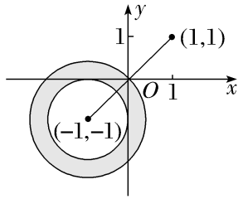

11.〔一题多解〕已知1－2i是关于复数z的方程z²－mz＋n＝0（m，n∈R）的一个根，则m＋n＝（ ）
A.5 B.6
C.7 D.8
解析：C 法一 将1－2i代入方程可得（1－2i）²－m（1－2i）＋n＝0，整理得1＋4i²－4i－m＋2mi＋n＝0，即－3－m＋n＋（2m－4）i＝0，可得$\left\{\begin{matrix}－3－m＋n=0\text{，} \\ 2m－4=0\text{，}\end{matrix}\right.$解得$\left\{\begin{matrix}n=5\text{，} \\ m=2\text{，}\end{matrix}\right.$所以m＋n＝7.故选C.
法二 因为1－2i是z²－mz＋n＝0的一个根.所以1＋2i也是z²－mz＋n＝0的根，所以m＝（1－2i）＋（1＋2i）＝2，n＝（1－2i）（1＋2i）＝5，所以m＋n＝7.
12.〔多选〕〔一题多解〕已知复数z₁，z₂在复平面内对应的点分别为Z₁，Z₂，则下列说法正确的有（ ）
A.若z₁－z₂＜0，则z₁＜z₂
B.若$z_{1}^{2}$＋$z_{2}^{2}$＝0，则｜z₁｜＝｜z₂｜
C.若｜z₁＋z₂｜＝｜z₁－z₂｜，则$\vec{OZ_{1}}$·$\vec{OZ_{2}}$＝0
D.若$\vec{OZ_{1}}$⊥$\vec{OZ_{2}}$，则z₁·z₂＝0
解析：BC 对于A，z₁－z₂＜0，如z₁＝1＋i，z₂＝2＋i，此时z₁与z₂无大小关系，A错；对于B，$z_{1}^{2}$＋$z_{2}^{2}$＝0，∴$z_{1}^{2}$＝－$z_{2}^{2}$，∴｜$z_{1}^{2}$｜＝｜－$z_{2}^{2}$｜，∴${\text{｜}z_{1}\text{｜}}^{2}$＝${\text{｜}z_{2}\text{｜}}^{2}$，∴｜z₁｜＝｜z₂｜，B对；对于C，法一 设z₁＝a＋bi，z₂＝c＋di（a，b，c，d∈R），｜z₁＋z₂｜＝｜z₁－z₂｜，即$\sqrt{{\text{（}a＋c\text{）}}^{2}＋{\text{（}b＋d\text{）}}^{2}}$＝$\sqrt{{\text{（}a－c\text{）}}^{2}＋{\text{（}b－d\text{）}}^{2}}$，则ac＋bd＝0，$\vec{OZ_{1}}$·$\vec{OZ_{2}}$＝ac＋bd＝0.法二 由复数的几何意义知：∵｜z₁＋z₂｜＝｜z₁－z₂｜，∴｜$\vec{OZ_{1}}$＋$\vec{OZ_{2}}$｜＝｜$\vec{OZ_{1}}$－$\vec{OZ_{2}}$｜，∵$\vec{OZ_{1}}$与$\vec{OZ_{2}}$对应矩形的相邻两边，∴$\vec{OZ_{1}}$·$\vec{OZ_{2}}$＝0，C对；对于D，设$\vec{OZ_{1}}$＝（1，1），$\vec{OZ_{2}}$＝（1，－1），此时$\vec{OZ_{1}}$·$\vec{OZ_{2}}$＝0但z₁z₂＝2≠0，D错.故选B、C.
13.已知复数z满足1≤｜z－（1－i）｜≤2，则复数z在复平面内对应的点Z所在区域的面积为 3π .
解析：令z＝a＋bi（a，b∈R），则1≤｜（a－1）＋（b＋1）i｜≤2，所以1≤（a－1）²＋（b＋1）²≤4，即对应的点Z所在区域的面积是圆心为（1，－1），半径分别为1，2的两个同心圆的面积差，所以所求区域的面积为4π－π＝3π.
14.（13分）设虚数z满足｜2z＋3｜＝$\sqrt{3}$｜$\overset{Z}{z}$＋2｜.
（1）求证：｜z｜为定值；
（2）是否存在实数k，使得$\frac{z}{k}$＋$\frac{k}{z}$为实数？若存在，求出k的值；若不存在，说明理由.
解：设z＝x＋yi（x，y∈R，y≠0）.
（1）证明：将z＝x＋yi（x，y∈R，y≠0）代入｜2z＋3｜＝$\sqrt{3}$｜$\overline{z}$＋2｜，得｜（2x＋3）＋2yi｜＝$\sqrt{3}$｜（x＋2）－yi｜，
即$\sqrt{\text{（}2x+3{\text{）}}^{2}＋\text{（}2y{\text{）}}^{2}}$＝$\sqrt{3}$·$\sqrt{\text{（}x+2{\text{）}}^{2}＋\text{（}－y{\text{）}}^{2}}$，
整理得x²＋y²＝3，即｜z｜＝$\sqrt{3}$，
∴｜z｜为定值.
（2）假设存在实数k，使得$\frac{z}{k}$＋$\frac{k}{z}$为实数，
即$\frac{z}{k}$＋$\frac{k}{z}$＝$\frac{x＋yi}{k}$＋$\frac{k}{x＋yi}$＝$\frac{x＋yi}{k}$＋$\frac{k\text{（}x－yi\text{）}}{\text{（}x＋yi\text{)(}x－yi\text{）}}$
＝$\frac{x＋yi}{k}$＋$\frac{k\text{（}x－yi\text{）}}{3}$＝（$\frac{x}{k}$＋$\frac{kx}{3}$）＋（$\frac{y}{k}$－$\frac{ky}{3}$）i为实数，
∴$\frac{y}{k}$－$\frac{ky}{3}$＝0，∵y≠0，∴k＝±$\sqrt{3}$，故存在实数k，使得$\frac{z}{k}$＋$\frac{k}{z}$为实数

